Опросный лист
для подбора ступенчатой решетки

1. Сведения о заказчике
Организация:
Название объекта:
ФИО и должность заполнившего
опросный лист:
Контактный телефон:
E-mail:
КП другого производителя/поставщика, если есть:
Принцип выбора поставщика: | □ цена; □ производитель; □ качество; □ сроки; □ другое
2. Общие сведения об объекте
Объект: | □ КНС | □ КОС |  |  |  | □ ЛОС
 | □ другое ________________________________________________
Характер сточных вод: | □ хоз-бытовые | □ производственные |  |  |  | □ ливневые
 | □ другое ________________________________________________
Характер отбросов: | □ наличие песка | □ наличие камней |  |  |  | □ наличие тряпок
_____________________________________________________________
(при наличии промышленных стоков указать характер отбросов)
Производительность объекта: | Проектная: |  |  |  |  |  |  | м³/ч
 | Фактическая: |  |  |  |  |  |  | м³/ч
Существующая механическая очистка: | Тип:
 | Прозор: |  |  |  |  |  |  | мм
 | Всего решеток: |  |  |  |  |  |  | шт
 | В работе: |  |  |  |  |  |  | шт
Наличие грузоподъёмного механизма: | □ да | Грузоподъемность: |  |  |  |  |  | т
 | □ нет
3. Параметры подбора оборудования
Требуемое количество: |  |  |  |  |  |  |  | шт
Расход сточных вод на одну решетку: | Минимальный: |  |  |  |  |  |  | м³/ч
 | Средний |  |  |  |  |  |  | м³/ч
 | Максимальный |  |  |  |  |  |  | м³/ч
Место установки решетки: | □ бак |  |  | □ канал
 | □ другое ________________________________________________
Уровень жидкости в канале перед решеткой при максимальном расходе: |  |  |  |  |  |  |  | мм
Скорость течения вод в канале (баке) перед решеткой: |  |  |  |  |  |  |  | м/с
Требуемый прозор решетки: |  |  |  |  |  |  |  | мм
Высота выгрузки отбросов с решетки выше уровня канала*: | □ 865 мм (стандарт) | □ другое ____________________
* в случае установки решетки в бак высота выгрузки оговаривается с Заказчиком
Угол установки решетки: | □ 75º (стандарт) | □ другое ____________________
Габаритные размеры канала в месте установки решетки:
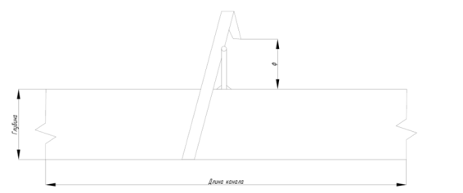
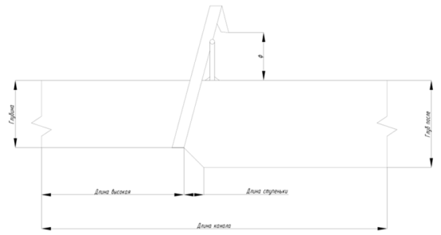

4. Комплектация
Материал исполнения решетки: | □ AISI 304 (08Х18Н10) |  |  | □ углеродистая сталь
 | □ другое ________________________________________________
Режим работы: | Количество запусков в час:
 | Время работы в час:
 | Время работы в сутки:
Исполнение привода: | □ общепромышленное |  |  | □ другое _____________________
Защита привода по IP: | □ IP 55 (стандарт) |  |  | □ другое _____________________
Комплектация системой управления: | □ индивидуальный ШУЭ |  |  | □ интегрированный в общий ШУЭ
 | □ нет |  |  | □ другое _____________________
Датчик уровня: | □ ультразвуковой |  |  | □ кондуктометрический
 | □ гидростатический |  |  | □ нет
 | □ другое ______________________________________________________
5. Приложение
Порядок контроля и приемки: | □ склад Изготовителя |  |  |  | □ склад Покупателя
 | □ другое ______________________________________________________
Вид доставки: | □ ж/д транспорт |  |  |  | □ автотранспорт
 | □ другое ______________________________________________________
Услуги: | □ шефмонтаж |  | □ монтаж |  |  |  | □ нет
 | □ другое ______________________________________________________
6. Эскиз (схема, план) отделения механической очистки
7. Дополнительная информация

